УДК 551.582.2
ЛЕТНИЕ КЛИМАТИЧЕСКИЕ ИЗМЕНЕНИЯ НА ЮГЕ ЕВРОПЕЙСКОЙ ЧАСТИ РОССИИ

Т.Б. Титкова^{1*}, А.Н. Золотокрылин¹
Россия, Институт географии РАН, Россия, 109017, Москва, Старомонетный пер., 29
* e-mail: titkova@igras.ru

Реферат
Работа направлена на оценку летних изменений параметров климата в зональных ландшафтах южной половины Европейской России в соответствии с ландшафтно-экологическим районированием России. Использованы базы ежемесячных усредненных данных ERA5-Land с 1950 г. по настоящее время. Наблюдаемые с середины ХХ в. изменения климата внетропических широт Северного полушария почти полностью объясняются сменой режимов крупномасштабной циркуляции. Общая циркуляция атмосферы обуславливает влагосодержание столба воздуха, что влияет на характер радиационного обмена, режим влажности и тепла. На уровне макро- и мезорегионов обнаруживается пространственная и временная неоднородность в тенденциях изменений климата. В переходной климатической зоне меняется связь потоков дивергенции влажности с осадками и температурой.
Летние изменения климата юга Европейской России в общем следует охарактеризовать как продолжающееся потепление. На фоне роста осадков в целом по России в южной половине Европейской части России в летний период отмечаются отрицательные тренды осадков.
Между климатическими периодами 1991-2020 и 1961-1990 гг. на юге Европейской части России выявлены изменения динамических процессов климата, выраженные в положительной тенденции дивергенции влажности воздуха в степной зоне и отрицательной в сухих степях. Эти процессы стали основанием для развития иссушения территории юга Европейской России. В качестве рубежа климатических изменений выступила переходная климатическая зона в районе сухостепных ландшафтов, которая разграничила изменение преобладающих потоков вертикальной интегральной дивергенции влажности воздуха. Отклик на климатические изменения сильнее всего проявился в сухостепных ландшафтах переходной климатической зоны, где в период 1991-2020 гг. произошло усиление горизонтальных температурных градиентов. В подтаежных и лесных широколиственных ландшафтах прослеживается положительное изменение осадков, тогда как южнее переходной климатической зоны в сухостепных и полупустынных ландшафтах происходит уменьшение влагообеспеченности. Изменение суммарной эвапотранспирации, вегетационного индекса и влажности почвы в период 2001-2020 гг. показывает значимое иссушение территории сухостепных ландшафтов. На изменение влажности почвы верхнего и среднего слоя наибольшее влияние оказал рост средней температуры и испаряемости.

Ключевые слова: климатические изменения, переходная климатическая зона, дивергенция влажности, горизонтальные градиенты, температура, осадки, эвапотранспирация, влажность почвы, сухостепные ландшафты

SUMMER CLIMATE CHANGE IN THE SOUTH OF EUROPEAN RUSSIA
T.B. Titkova¹, A.N. Zolotokrylin¹
Institute of Geography RAS, 29, Staromonetnyi, 109017, Moscow, Russia
e-mail: titkova@igras.ru

Annotation
This paper aims to evaluate summer changes of climate parameters in zonal landscapes in the southern half of European Russia in accordance with the landscape ecological zoning of Russia, using ERA5-Land monthly averaged data from 1950 to date. Climate changes in extratropical latitudes of the northern hemisphere, that have been observed since the middle of the 20th century, can be almost entirely explained by a regime change of the large-scale circulation. The total atmosphere circulation influences a water content in a column of air, which has an impact on a nature of radiative exchange and on a regime of moisture and warmth. At the level of macro and mesoregions, a spatial and temporal diversity is detected in climate change tendencies. In transitional climate zone the connection of moisture divergence flows with precipitation and temperature changes.
In the south of European Russia, summer changes of climate as a whole can be characterized as a continuous warming. Against the background of rising precipitation throughout the country, negative trends of precipitation are noted during summer in the southern half of European Russia.
The changes in dynamic processes of climate were revealed in the south of European Russia between climate periods of 1991-2020 and 1961-1990. They are expressed in a positive tendency of moisture divergence in the steppe zone and in a negative one in dry steppes. These processes became the basis for a growth of draining in the southern territory of European Russia. The transitional climate zone in the area of dry steppe landscapes became a milestone in climate changes, it separated the change of predominant flows of vertically integrated moisture divergence. A response to climate changes was reflected most notably in dry steppe landscapes of the transitional climate zone, where in the period of 1991-2020 a strengthening of horizontal temperature gradients occurred. A positive change of precipitation is traced in subtaiga and broadleaf forest landscapes, whereas south of the transitional climate zone in dry steppe and semi-desert landscapes a decrease of moisture-providing takes place. The change of total evapotranspiration, vegetation index and soil water in the period of 2001-2020 shows a significant draining of dry steppe landscapes. The growth of mean temperature and evaporation had the most impact on changes in soil water in upper and middle layers.

Keywords: climate changes, transitional climate zones, moisture divergence, horizontal gradients, temperature, precipitation, evapotranspiration, soil water, dry steppe landscapes

Acknowledgments: The research was carried out at the Institute of Geography of the Russian Academy of Sciences on the subject of State Assignment No. 0148-2019-0009.

Введение
Наблюдаемые с середины ХХ в. изменения климата внетропических широт Северного полушария почти полностью объясняются сменой режимов крупномасштабной циркуляции. Меридиональная циркуляция с преобладающим влиянием тихоокеанских центров действия атмосферы в начале 1970-х годов сменилась зональной циркуляцией, связанной с возросшей ролью североатлантических центров, приведшей к резкому росту температуры в 1970-1990-х гг. и его замедлению с конца 1990-х. С середины 1990-х годов вновь возрастает интенсивность меридиональной циркуляции, но в этот период в отличие от 1950-1970 гг. она связана со скандинавским центром (Попова и др., 2018). Общая циркуляция атмосферы обуславливает влагосодержание столба воздуха, что влияет на характер радиационного обмена, режим влажности и тепла.
Разумеется, изменения в поле приземной температуры и особенно в поле атмосферных осадков не происходят синхронно. На уровне макро- и мезорегионов обнаруживается серьезная пространственная и временная неоднородность в тенденциях изменений климата.
Летние изменение климата юга Европейской России в общем следует охарактеризовать как продолжающееся потепление до 0.8 °С/10 лет, отметив, что тенденция к замедлению потепления пока по данным наблюдений не прослеживается (Второй Оценочный доклад, 2014). Хотя в целом по России наблюдается рост осадков, в южной половине Европейской части России в летний период отмечается важная негативная тенденция: на фоне быстрого роста средних температур вследствие роста испаряемости уменьшается влажность почвы, что приводит к увеличению риска засухи и иссушения территории (Доклад…, 2020).
Работа направлена на оценку летних изменений параметров климата в зональных ландшафтах южной половины Европейской России в соответствии с ландшафтно-экологическим районированием России (Исаченко, 2001). Использованы базы ежемесячных усредненных данных ERA5-Land с 1950 г. по настоящее время.
Решение задачи состоит в ответе на вопросы:
- Как менялись динамические процессы климата и, в частности, влагосодержание средней вертикальной интегральной дивергенции влаги и их связь с климатическими параметрами;
- Какие произошли климатические изменения и как поменялась контрастность климатических параметров температуры, осадков, эвапотранспирации и влажности почвы с целью определения тенденции увлажнения лесостепной, степной, переходной сухостепной, а также полупустынной зон;
- Каковы временные особенности колебания климатической системы в разных частях переходной климатической зоны.

Объекты, материалы и методы исследования

Территория исследования – юг Европейской части России южнее 55° с.ш., охватывает в основном широколиственно-лесные, лесостепные, степные типичные и полупустынные ландшафты Европейской части России (Исаченко, 2001) (рис. 1). Для выбранных параметров рассматривались два климатических периода 1961-1990 и 1991-2020 гг. для июля. Также на юге Европейской России в сухостепных ландшафтах была выявлена летняя переходная климатическая зона (transitional climate zone, TCZ), обозначенная как зональный рубеж (Титкова и др, 2020). Переходная климатическая зона юга России представляет собой естественную переходную полосу с качественными изменениями сухостепного ландшафта на сравнительно коротких расстояниях. Эта переходная зона квазистационарна и в зависимости от климатических условий может усиливаться или ослабевать. Она характеризуется резкими климатическими различиями и сильными горизонтальными градиентами климатических переменных (Золотокрылин, Титкова, 2004). Анализ динамики таких ландшафтов в разных частях мира показывает их чувствительность к климатическим изменениям (Fu 1992; Krajick, 2018; Lin et al., 2017; Seager et al., 2018).
Отдельно рассмотрены районы с максимальными изменениями параметров в переходных сухостепных ландшафтах, в частности, центральная часть Оренбургской области и восточная часть Ростовской области, для которых оценивались 30-летние климатические тренды на фоне 70-летних колебаний климатических параметров.

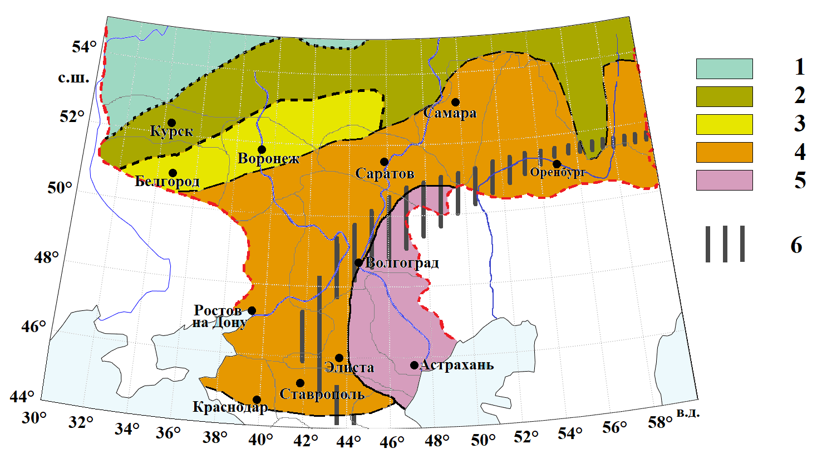
Рис. 1. Фрагмент ландшафтной карты юга Европейской России (Исаченко, 2001) с южной переходной климатической зоной (Титкова и др., 2020). Равнинные ландшафты: 1 – подтаежные, 2 – широколиственно-лесные, 3 – лесостепные, 4 – степные типичные и сухостепные, 5 – полупустынные и пустынные; 6 – переходная климатическая зона

Fig. 1. A fragment of a landscape map of the south of European Russia (Isachenko, 2001) with southern transitional climate zone (Titkova et al., 2020). Plain landscapes: 1 – subtaiga, 2 – broadleaf forest, 3 – forest-steppe, 4 – typical steppe and dry steppe, 5 – semi-desert and desert; 6 – transitional climate zone

Для анализа были использованы ежемесячные усредненные данные ERA5 (1981-2020) и ERA5-Land с 1950 г. по настоящее время (https://cds.climate.copernicus.eu/). ERA5 – набор данных реанализа с улучшенным разрешением 0.25°х0.25°, ERA5-Land – с разрешением 0.1°х0.1°. Реанализ объединяет данные модели с наблюдениями со всего мира в согласованный набор данных с использованием законов физики.
Были использованы данные средней вертикальной интегральной дивергенции влаги, количества осадков, температуры на 2 м, суммарной эвапотранспирации, влажности почвы на уровнях 0-7 см, 8-27 см.
Для оценки влияния общей циркуляции атмосферы на поток влаги в столбе воздуха мы использовали характеристику средней вертикальной интегральной дивергенции влажности воздуха (mean vertically integrated moisture divergence), показывающую горизонтальная скорость потока влаги для столба воздуха. Этот параметр указывает, действуют ли атмосферные движения на уменьшение (дивергенция) или увеличение (конвергенция) вертикального интеграла влажности за период времени. Высокие отрицательные значения этого параметра (т.е. большая конвергенция влаги) могут быть связаны с усилением осадков и наводнениями. Средняя вертикальная интегральная дивергенции влаги (кг/м² в сек) по данным ERA5 (разрешение 0.25°х0.25°) – это горизонтальная скорость потока влаги (водяной пар, облачная жидкость и облачный лед) на метр поперек потока для столба воздуха, простирающегося от поверхности Земли до верхних слоев атмосферы. Этот параметр представляет собой среднее значение за период обработки. Для ежемесячного усредненного повторного анализа и ежемесячных усредненных членов ансамбля период обработки – полный, целый месяц. Этот параметр положительный для влаги, которая распространяется или расходится, и отрицательный для влаги, которая концентрируется или сходится.
Общее количество осадков по данным ERA5-Land представляет собой скопившуюся жидкую и замороженную воду, состоящую из дождя и снега, которая падает на поверхность Земли. Это сумма крупномасштабных и конвективных осадков. Этот параметр не включает туман, росу или осадки, которые испаряются в атмосфере перед тем, как достичь поверхности Земли. Параметр накапливается за определенный период времени, который зависит от извлеченных данных. Для среднемесячного реанализа и среднемесячных членов ансамбля период накопления составляет один день. В работе использованы суммарные осадки за месяц. Первоначальные единицы измерения этого параметра – глубина в метрах водного эквивалента. Это глубина, которую имела бы вода, если бы она была равномерно распределена по сетке. В статье единицы измерения осадков переведены в мм водного эквивалента.
Следующим анализируемым параметром является суммарное испарение Ev (полное испарение) в метрах водного эквивалента. Этот параметр представляет собой накопленное количество воды, которая испарилась с поверхности Земли, включая испарения от растительности. Этот параметр накапливается за определенный период времени, который зависит от извлеченных данных. Для среднемесячного реанализа и среднемесячных членов ансамбля период накопления составляет один день. Согласно соглашению, принятому в Интегрированной системе прогнозирования (IFS) ECMWF, нисходящие потоки положительны. Следовательно, отрицательные значения указывают на испарение, а положительные значения – на конденсацию. Единицы измерения суммарного испарения переведены в мм водного эквивалента.
Данные по влагосодержанию почвы представляют собой объем воды в слое. Интегрированная система прогнозирования (IFS) ECMWF имеет четырехуровневое представление почвы: слой 1 – 0-7 см, слой 2 – 7-28 см, слой 3 – 28-100 см, слой 4 – 100-289 см. Объемная вода в почве связана с текстурой (или классификацией) почвы, глубиной почвы и нижележащим уровнем грунтовых вод. Мы рассматривали воду верхнего слоя почвы 0-7 см, наиболее зависимого от внешнего увлажнения, и слоя 7-28 см, как уровня максимальной плотности корневой системы с степной зоне. Первоначальная размерность влагосодержания почвы м³/м³ переведена в мм³/м³ водного эквивалента для сравнения с предыдущими параметрами.
Также были использованы спутниковые данные MODIS вегетационного индекса для оценки чувствительности растительности ландшафтов к аридизации климата и опустыниванию. Данные NDVI рассматривались по модели MOD13C2 версии 6 для среднемесячных значений с разрешением CMG 0.05°×0.05° за июль 2000-2020 гг. (https://lpdaac.usgs.gov/products/mod13c2v006/). Ежемесячный продукт принимает все значения MOD13A2, которые перекрывают месяц. Глобальные данные представляют собой безоблачные пространственные композиты. Для определения NDVI используется контраст характеристик двух каналов из набора мультиспектральных растровых данных: поглощения пигментом хлорофилла в красном канале и высокой отражательной способности растительного сырья в инфракрасном канале.
Дополнительно вычислялись горизонтальные градиенты климатических параметров для июльской температуры и осадков. Под градиентом параметров понимается вектор, характеризующий их изменение на единицу расстояния. Подробная методика расчета горизонтальных градиентов приведена в работе (Титкова и др., 2020).
Для обработки массивов данных и их картографирования использовался пакет анализа программы MATLAB.

Результаты
Величина средней вертикальной интегральной дивергенция влажности воздуха максимально положительна в степной и отчасти лесостепной зоне Европейской России (рис. 2а). В период 1991-2020 гг. по сравнению с периодом 1961-1990 гг. отмечается увеличение значений дивергенции влажности воздуха в степных и лесостепных ландшафтах (рис. 2б). Ослабление вертикальной интегральной дивергенции влажности воздуха произошло на юге степной зоны. Наибольшее его падение (до отрицательных значений) наблюдалось в районе переходной климатической зоны в сухих степях Волгоградской и Оренбургской областях. Это говорит о значительном ослаблении циркуляционных потоков влаги в этой зоне.

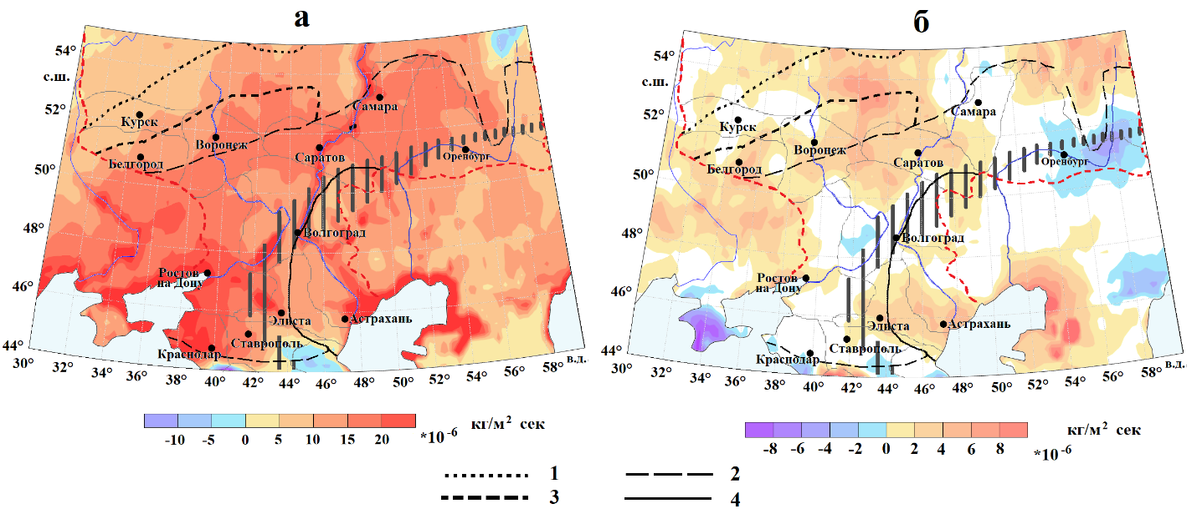
Рис. 2. Средняя вертикальная интегральная дивергенция влажности воздуха MVIDM, кг/м² в сек, июль 1991-2020 гг. (а), и ее значимое изменение (1991-2020) – (1961-1990) (б) по данным ERA5. Южные границы равнинных ландшафтов: 1 – подтаежные, 2 – широколиственно-лесные, 3 – лесостепные, 4 – степные типичные и сухостепные. Условные обозначения см. рис. 1
Fig. 2. Mean vertically integrated moisture divergence, kg/m² sec⁻¹, July 1991-2020 (a), and its significant change (1991-2020) – (1961-1990) (b), according to ERA5 data. Southern borders of plain landscapes: 1 – subtaiga, 2 – broadleaf forest, 3 – forest-steppe, 4 – typical steppe and dry steppe. For legend see fig. 1

Региональное неоднородное изменение потоков дивергенции влажности связано с соответствующими изменениям климатических параметров. Связь потоков дивергенции влажности с осадками отрицательна. Чем больше количество осадков, тем связь сильнее, и коэффициент корреляции достигает -0.9 (рис. 3а). При уменьшении сумм осадков связь ослабевает и в районе переходной климатической зоны, коэффициент корреляции падает и южнее становится незначимым (-0.4). С тепловым режимом корреляция дивергенции влажности положительна севернее переходной климатической зоны и отрицательна южнее (рис. 3б).
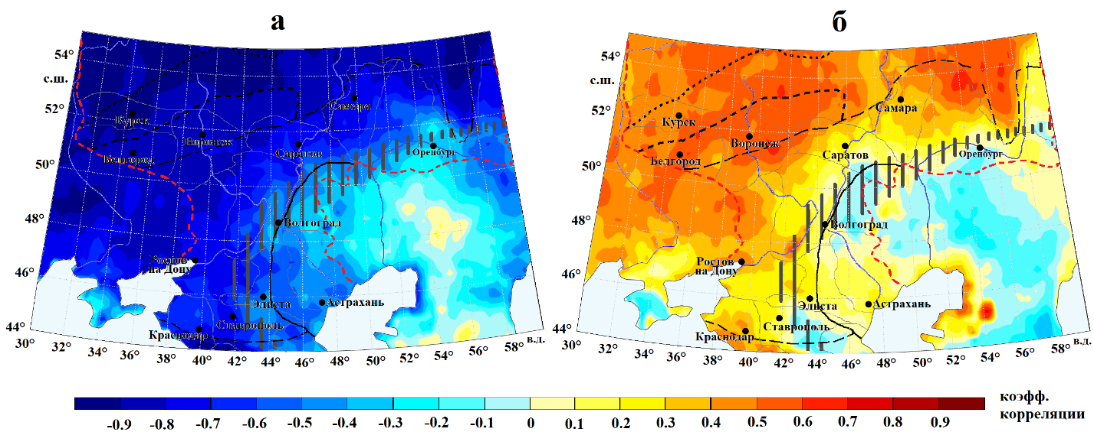
Рис. 3. Корреляционная связь вертикальной интегральной дивергенции влажности воздуха с осадками (а) и температурой (б), июль 1951-2021, по данным ERA5
Fig. 3. A correlation between mean vertically integrated moisture divergence and precipitation (a), temperature (b), July 1951-2021, according to ERA5 data

Региональное неоднородное изменение потоков дивергенции влажности привело к соответствующим изменениям климатических параметров. Потепление в июле в период 1991-2020 гг. проявилось сильнее всего вне западных пределов изучаемой территории в степных и лесостепных районах Украины. Восточнее оно затронуло степные и лесостепные районы России, а его интенсивность постепенно ослабевала. Июльские изменения температуры для юга Европейской России составили от 0.2° (на востоке) до 1.4 °С (на западе) (рис. 4а). Изменение горизонтальных градиентов июльской температуры воздуха достигает максимальных значений в переходных ландшафтах сухих степей (рис. 4б).
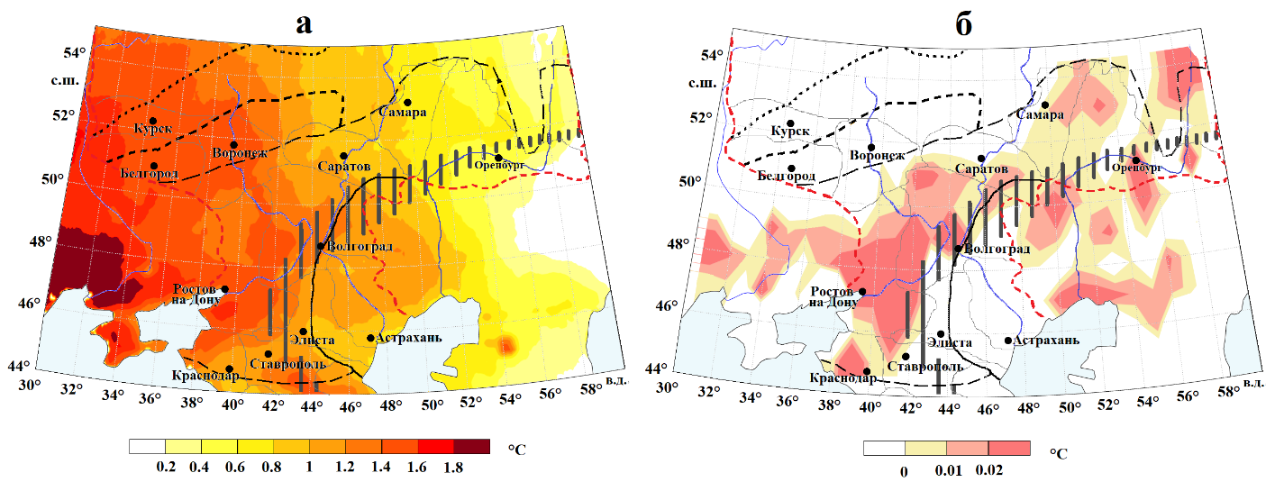
Рис. 4. Значимые климатические изменения температуры (а) и градиентов температуры (б) (значимые изменения > 0.02 °C), июль, (1991-2020) – (1961-1990), по данным ERA5-Land. Условные обозначения см. рис. 1 и рис. 2
Fig. 4. Significant climate changes in temperature (a) and temperature gradients (b) (significant changes > 0.02 °C), July, (1991-2020) – (1961-1990), according to ERA5-Land data. For legend see fig. 1 and fig. 2

В период потепления 1991-2020 гг. по сравнению с периодом 1961-1990 гг. на фоне быстрого роста средних температур в подтаежных, лесных и лесостепных ландшафтах наблюдалось значимое увеличение осадков (рис. 5а). Тогда как в переходной климатической зоне (сухостепные ландшафты) и южнее (полупустынные ландшафты) происходит уменьшение влагообеспеченности, что приводит к увеличению риска засухи. Максимальные градиенты июльских осадков прослеживаются преимущественно в степной ландшафтной зоне и отчасти в сухостепных ландшафтах в районах с отрицательной дивергенцией (рис 5б, 2б).
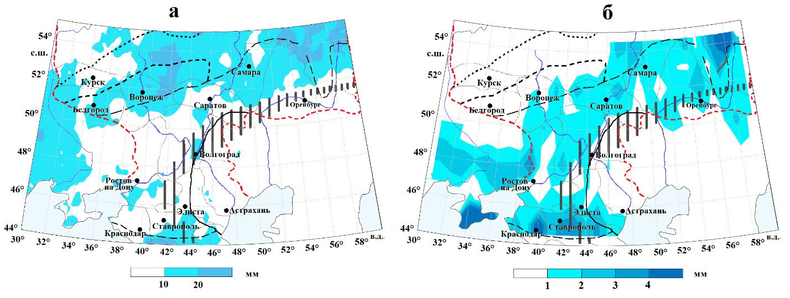
Рис. 5. Значимые климатические изменения осадков (а), (1991-2020) – (1961-1990), и градиенты осадков (1991-2020) (б), июль, по данным ERA5-Land. Условные обозначения см. рис. 1 и рис. 2
Fig. 5. Significant climate changes in precipitation (a), (1991-2020) – (1961-1990), and precipitation gradients (1991-2020) (b), July, according to ERA5-Land data. For legend see fig. 1 and fig. 2
Изменение суммарной эвапотранспирации является индикатором тепло- и влагообеспеченности растительности. Значимое увеличение эвапотранспирации в период 1991-2020 гг. наблюдалось в западной части степной зоны, а также в переходных сухостепных ландшафтах (рис. 6а).
Эти изменения подтверждают тренды вегетационного индекса в этих же районах (рис. 6б). Наиболее заметное падение вегетационного индекса наблюдалось в Оренбургской области и на востоке Ростовской.
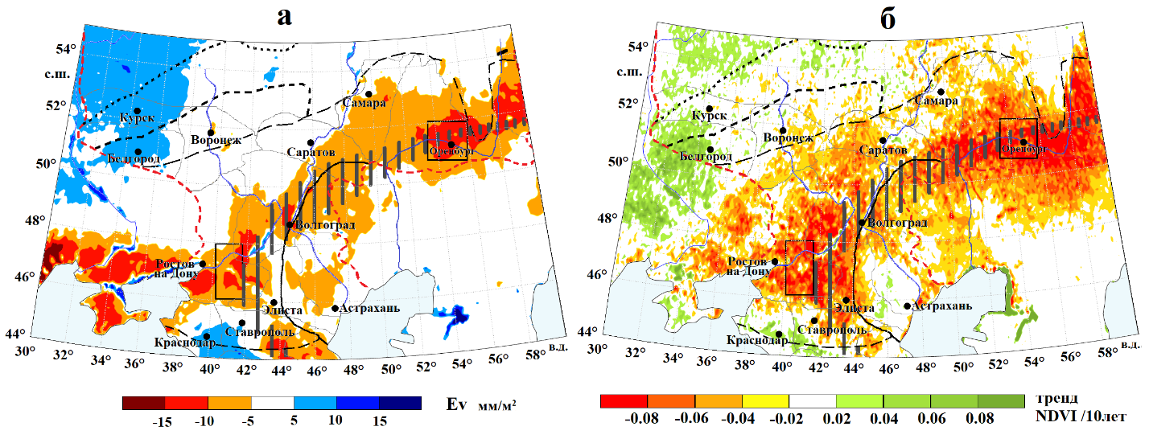
Рис. 6. Значимое изменение эвапотранспирации Ev по модулю (а), (1991-2020) – (1961-1990), мм/м², и значимый тренд NDVI (б) (2000-2020), июль. Квадратами показаны районы наибольших изменений. Условные обозначения см. рис. 1 и рис. 2
Fig. 6. Significant change in evapotranspiration Ev modulo (a), (1991-2020) – (1961-1990), mm/m², and NDVI significant trend (b) (2000-2020), July. The squares show the areas of the biggest changes. For legend see fig. 1 and fig. 2

На изменение влажности почвы верхнего и среднего слоя наибольшее влияние оказал рост средней температуры. Севернее переходной климатической зоны в степных, лесостепных и широколиственно-лесных ландшафтах наблюдается процесс иссушения почв как верхнего слоя, так и слоя наибольшей плотности корневой системы (рис. 7а, б). Южнее изменения влагосодержания почвы не значимы. Переходная климатическая зона показала себя здесь как некий рубеж значимого влияния на влажность почвы современных изменений климата.

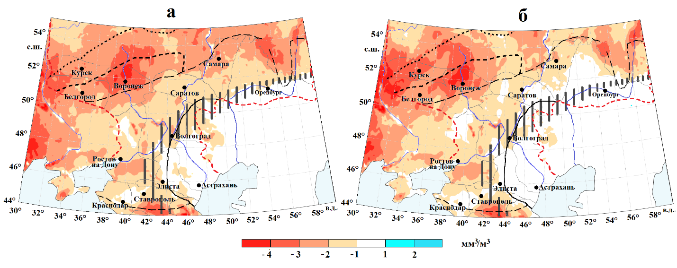
Рис. 7. Значимые изменения влажности почвы (Sw) на уровнях 0-7 см (а) и 7-28 см (б), (1991-2020) – (1961-1990), июль, мм³/м³. Условные обозначения см. рис. 1 и рис. 2
Fig. 7. Significant changes in soil water (Sw) at levels of 0-7 cm (a) and 7-28 cm (b), (1991-2020) – (1961-1990), July, mm³/m³. For legend see fig. 1 and fig. 2

Временные особенности изменений параметров климата в разных частях переходной климатической зоны (сухостепные ландшафты) иллюстрирует рис. 8 I, II.
В центральной части Оренбургской области и в восточной части Ростовской области полином второй степени хода параметров показывает нам, что в 50-х годах до середины 60-х годов XX в. отмечался отрицательный тренд температуры и эвапотранспирации, положительный – осадков и влажности почвы. Важно отметить отрицательную корреляцию между средней вертикальной интегральной дивергенции влажности воздуха и осадков, составляющую в сухостепных районах Ростовской области -0.74 и в Оренбургской -0.4 в период 1950-2020 гг.
Климатический период 1961-1990 гг. характеризовался слабыми незначимыми трендами всех рассмотренных параметров. Потепление в период 1991-2020 гг. сопровождалось снижением осадков, эвапотранспирации, влагосодержания почвы. Последствия этих процессов прослеживаются в распространении отрицательного тренда NDVI на территории сухостепных ландшафтов (рис. 6б). График вертикальной дивергенции показывает ее отрицательные значения в сухой степи Ростовской области в начале 1980-х годов и в конце первого десятилетия XXI века в годы сильных осадков.

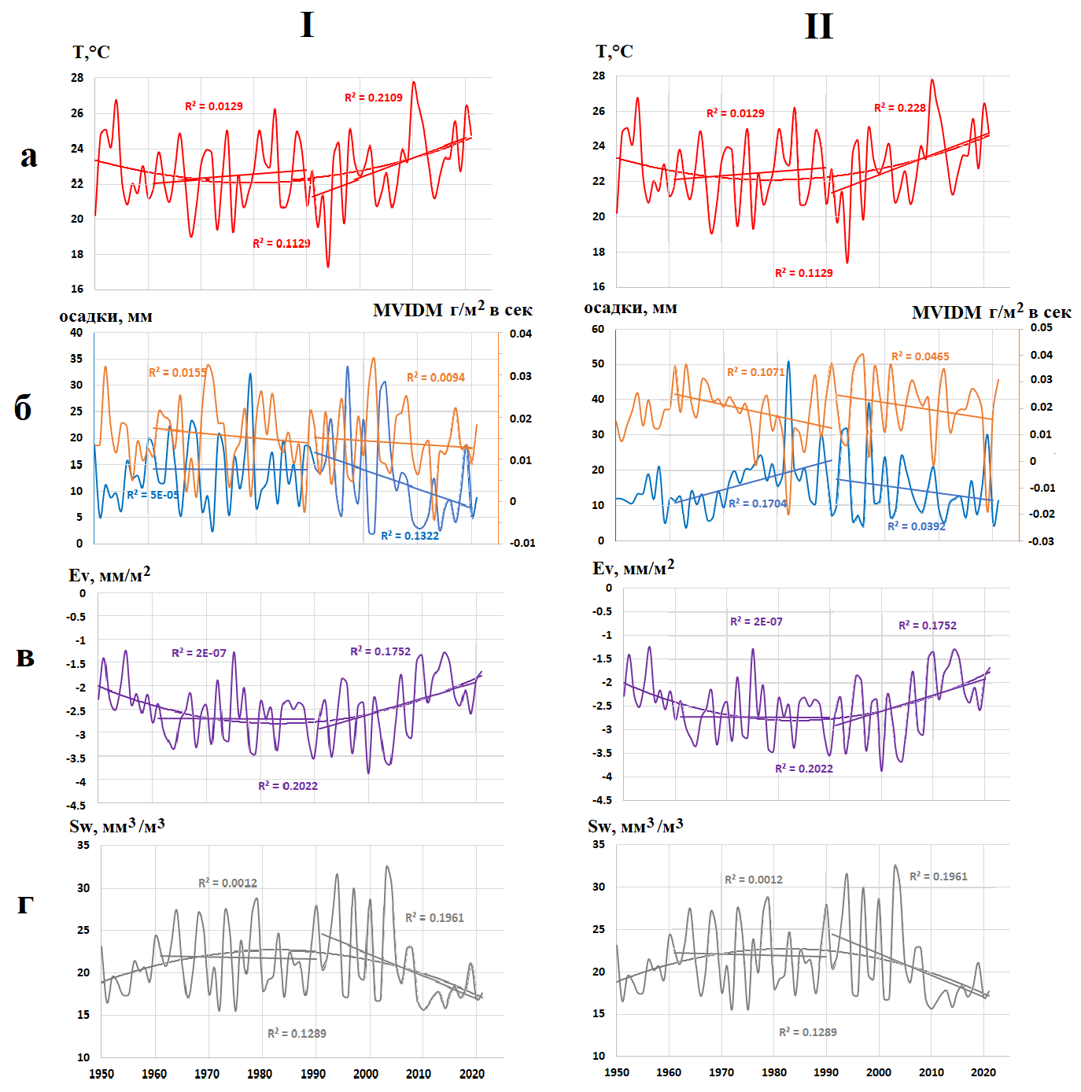
Рис. 8. Изменение параметров в центральной части Оренбургской области (52-56° в.д., 50.5-52.5° с.ш.) (I) и в восточной части Ростовской области (40-42° в.д., 46-48° с.ш.) (II), июль: а) температуры, T°С; б) осадков, мм, и вертикальной интегральной дивергенции влажности воздуха MVIDM, г/м² в сек; в) эвапотранспирации Ev, мм/м²; г) влажности верхнего слоя почвы Sw 0-7 см, мм/м³
Fig. 8. Changes in parameters in the central part of Orenburg oblast (52-56° E, 50.5-52.5° N) (I) and in the eastern part of Rostov oblast (40-42° E, 46-48° N) (II), July: a) temperature, T°С; b) precipitation, mm, and mean vertically integrated moisture divergence MVIDM, g/m² sec⁻¹; c) evapotranspiration Ev, mm/m²; d) soil water in the upper layer Sw 0-7 cm, mm/m³

Дискуссия и выводы
На исследуемой территории в период 1961-2020 гг. произошло изменение динамических процессов климата, обусловленное положительной тенденцией дивергенции влажности воздуха в степных ландшафтах и отрицательной в сухостепных. Переходная сухостепная климатическая зона рассматривается в качестве рубежа климатических изменений разнонаправленных потоков вертикальной интегральной дивергенции влажности воздуха. Также в переходной климатической зоне выявлено изменение связи потоков дивергенции влажности с осадками (ослабевает) и температурой (становится отрицательной).
В период 1991-2020 гг. произошло усиление горизонтальных температурных градиентов в степных ландшафтах и в переходной сухостепной климатической зоне. На фоне роста средних температур в подтаежных и широколиственно-лесных ландшафтах прослеживается положительное изменение осадков, тогда как южнее степной зоны, в сухостепных и полупустынных ландшафтах, происходит уменьшение влагообеспеченности, что приводит к увеличению засушливости и вероятности засух. Изменение суммарной эвапотранспирации и вегетационного индекса показывает значимое иссушение территории сухостепных ландшафтов. На изменение влажности почвы верхнего и среднего слоя наибольшее влияние оказал рост средней температуры. Такие климатические тенденции юга Европейской России в начале XXI века связываются с ослаблением региональной зональной циркуляции в Атлантико-Европейском секторе, с увеличением повторяемости числа дней с атмосферным блокированием на востоке Восточно-Европейской равнины. Также циркуляционные условия связаны в основном с повышенной повторяемостью отрицательных фаз североатлантического колебания и колебания Восточная Атлантика – Западная Россия (Черенкова и др., 2020).
Отклик на климатические изменения сильнее всего проявился в сухостепных ландшафтах переходной климатической зоны. Переходная климатическая зона является здесь рубежом значимых влияний потоков дивергенции влажности на характеристики поверхности ландшафтов, где в период 1991-2020 гг. наблюдалась отрицательная дивергенция потоков влаги. Разнонаправленные потоки дивергенции влаги есть отличительная черта сухостепной климатической переходной зоны. С отрицательными потоками дивергенции влаги связан рост осадков в 1990-х годах, стимулировавший процессы «остепнения» полупустынных ландшафтов и повышение продуктивности сухостепных ландшафтов, что также отмечалось в более ранних работах (Золотокрылин, Виноградова, 2007; Золотокрылин и др., 2014).
Ход климатических параметров за период 1950-2020 гг. в сухостепной переходной климатической зоне свидетельствует о существенных колебаниях параметров климатической системы, наиболее выраженных в заданных районах Оренбургской и Ростовской областей.

Благодарности
Исследование выполнено в Институте географии РАН по теме Госзадания № 0148-2019-0009 «Изменения климата и их последствия для окружающей среды и жизнедеятельности населения на территории России».

Литература
Второй оценочный доклад Росгидромета об изменениях климата и их последствиях на территории Российской Федерации. 2014. – М.: Росгидромет, 1009 с.
Доклад об особенностях климата на территории Российской федерации за 2020 год. 2020. – https://cc.voeikovmgo.ru/images/dokumenty/2021/doklad_klimat2020.pdf
Золотокрылин А.Н., Титкова Т.Б. 2004. Природная переходная зона на Прикаспийской низменности. – Известия РАН, Серия географическая, № 2, с. 92-99.
Золотокрылин А.Н., Виноградова В.В. 2007. Соотношение между климатическим и антропогенным факторами восстановления растительного покрова юго-востока Европейской России. – Аридные экосистемы, Т. 13, № 33-34, с. 7-16.
Золотокрылин А.Н., Черенкова Е.А., Титкова Т.Б., Виноградова В.В., Михайлов А.Ю. 2014. Климатические ресурсы и условия устойчивого развития засушливых земель юго-восточной части России. – Монография: Стратегические ресурсы и условия устойчивого развития Российской Федерации. М., Институт географии РАН, с. 56-61.
Исаченко А.Г. 2001. Экологическая география России. – СПб., 328 с.
Попова В.В., Мацковский В.В., Михайлов А.Ю. 2018. Современные изменения климата суши внетропической зоны Северного полушария. – Вестник Московского университета, серия 5, география, № 1, с. 3-13.
Титкова Т.Б., Золотокрылин А.Н., Виноградова В.В. 2020. Климатический рубеж в Северном Прикаспии: индикаторы и размещение. – Известия РАН, серия географическая, № 6, с. 864-873. DOI: 10.31857/S2587556620050167
Черенкова Е.А., Бардин М.Ю., Платова Т.В., Семенов В.А. 2020. Влияние долгопериодной изменчивости температуры поверхности океана в северной Атлантике и изменений атмосферной циркуляции на повторяемость сильных атмосферных засух летом на юге Восточно-Европейской равнины. – Метеорология и гидрология, № 12, с. 5-19. DOI: 10.3103/S1068373920120018
Fu C. 1992. Transitional Climate Zones and Biome Boundaries: A Case Study from China. – In: Hansen A.J., di Castri F. (eds) Landscape Boundaries. Ecological Studies (Analysis and Synthesis), Springer, New York, Vol. 92, pp. 394-402. https://doi.org/10.1007/978-1-4612-2804-2_20
Krajick K. 2018. The 100th Meridian, Where the Great Plains Begin, May Be Shifting. – Columbia University Blog. http://blogs.ei.columbia.edu/2018/04/11/the-100th-meridian-where-the-great-plains-used-to-begin-now-moving-east/
Lin Wang, Wen Chen, Gang Huang, Gang Zeng. 2017. Changes of the transitional climate zone in East Asia: past and future. – Clim Dyn, no. 49, pp. 1463-1477. DOI: 10.1007/s00382-016-3400-4
Seager Richard, Jamie Feldman, Nathan Lis, Mingfang Ting, Alton P. 2018. Williams, Jennifer Nakamura, Haibo Liu, Naomi Henderson. Whither the 100th Meridian? The Once and Future Physical and Human Geography of America’s Arid–Humid Divide. – Earth Interact, no. 22 (5), pp. 1-24. https://journals.ametsoc.org/doi/abs/10.1175/EI-D-17-0011.1

References
Vtoroj ocenochnyj doklad Rosgidrometa ob izmeneniyah klimata i ih posledstviyah na territorii Rossijskoj Federacii [Second Assessment Report of Roshydromet on Climate Changes and Their Consequences on the Territory of the Russian Federation]. 2014. Moscow: Rosgidromet. – Moscow: Roshydromet, 1009 p
Doklad ob osobennostyah klimata na territorii Rossijskoj federacii za 2020 god [ Report on the peculiarities of the climate in the territory of the Russian Federation for 2020]. 2020. – https://cc.voeikovmgo.ru/images/dokumenty/2021/doklad_klimat2020.pdf
Zolotokrylin A.N., Titkova T.B. 2004. Prirodnaya perekhodnaya zona na Prikaspijskoj nizmennosti [Natural transitional zone in the Caspian lowland]. Izvestiya RAN, Seriya geograficheskaya – Izvestiya RAN, Geographical series. No 2, pp. 92-99.
Zolotokrylin A.N., Vinogradova V.V. 2007. Sootnoshenie mezhdu klimaticheskim i antropogennym faktorami vosstanovleniya rastitel'nogo pokrova yugo-vostoka Evropejskoj Rossii [Correlation between climatic and anthropogenic factors of restoration of vegetation cover in the southeast of European Russia]. Aridnye ekosistemy – Arid ecosystems. V. 13, No 33-34, pp. 7-16.
Zolotokrylin A.N., CHerenkova E.A., Titkova T.B., Vinogradova V.V., Mihajlov A.Yu. 2014. Klimaticheskie resursy i usloviya ustojchivogo razvitiya zasushlivyh zemel' yugo-vostochnoj chasti Rossii [Climatic resources and conditions for sustainable development of drylands in the southeastern part of Russia]. Monografiya: Strategicheskie resursy i usloviya ustojchivogo razvitiya Rossijskoj Federacii. M., Institut geografii RAN – Monograph: Strategic resources and conditions for sustainable development of the Russian Federation. M., Institute of Geography RAS, pp. 56-61.
Isachenko A.G. 2001. Ekologicheskaya geografiya Rossii [Ecological Geography of Russia]. SPb, 328 p.
Popova V.V., Mackovskij V.V., Mihajlov A.Yu. 2018. Sovremennye izmeneniya klimata sushi vnetropicheskoj zony Severnogo polushariya [Modern changes in the land climate of the extratropical zone of the Northern Hemisphere]. Vestnik Moskovskogo universiteta, seriya geografiya – Bulletin of Moscow University. No 1, pp. 3-13.
Titkova T.B., Zolotokrylin A.N., Vinogradova V.V. 2020. Klimaticheskij rubezh v Severnom Prikaspii: indikatory i razmeshchenie [Climatic Frontier in the Northern Caspian Region: Indicators and Location]. Izvestiya RAN, seriya geograficheskaya – Izvestia RAN, geographic series. No 6, pp. 864-873. DOI: 10.31857/S2587556620050167
Cherenkova E.A., Bardin M.Y., Platova T.V., Semenov V.A. 2020. Vliyanie dolgoperiodnoj izmenchivosti temperatury poverhnosti okeana v severnoj Atlantike i izmenenij atmosfernoj cirkulyacii na povtoryaemost' sil'nyh atmosfernyh zasuh letom na yuge Vostochno-Evropejskoj ravniny. [Influence of north Atlantic SST variability and changes in atmospheric circulation on the frequency of summer droughts in the East European plain]. Meteorologiya i gidrologiya – Meteorology and Hydrology. No. 12, pp. 5-19. DOI: 10.3103/S1068373920120018
Fu C. 1992. Transitional Climate Zones and Biome Boundaries: A Case Study from China. – In: Hansen A.J., di Castri F. (eds) Landscape Boundaries. Ecological Studies (Analysis and Synthesis), Springer, New York, Vol. 92, pp. 394-402. https://doi.org/10.1007/978-1-4612-2804-2_20
Krajick K. 2018. The 100th Meridian, Where the Great Plains Begin, May Be Shifting. – Columbia University Blog. http://blogs.ei.columbia.edu/2018/04/11/the-100th-meridian-where-the-great-plains-used-to-begin-now-moving-east/
Lin Wang, Wen Chen, Gang Huang, Gang Zeng. 2017. Changes of the transitional climate zone in East Asia: past and future. – Clim Dyn, no. 49, pp. 1463-1477. DOI: 10.1007/s00382-016-3400-4
Seager Richard, Jamie Feldman, Nathan Lis, Mingfang Ting, Alton P. 2018. Williams, Jennifer Nakamura, Haibo Liu, Naomi Henderson. Whither the 100th Meridian? The Once and Future Physical and Human Geography of America’s Arid–Humid Divide. – Earth Interact, no. 22 (5), pp. 1-24. https://journals.ametsoc.org/doi/abs/10.1175/EI-D-17-0011.1

